Пост-релиз краевой презентационной площадки
«Современный детский сад»
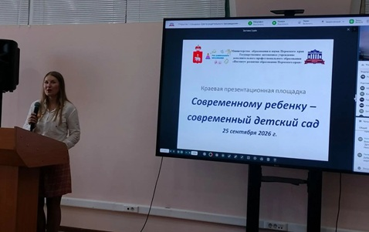
25 мая 2026 г. в г. Перми прошла краевая презентационная площадка, объединившая руководящих, педагогических работников и специалистов дошкольных образовательных организаций Пермского края, обладающих инновационным опытом по организации образовательного пространства учреждения.
Организаторами стали: ГАУ ДПО «Институт развития образования Пермского края», при содействии и поддержке Министерства образования и науки Пермского края. 246 педагогов приняли участие в работе Площадки.
На церемонии открытия значимость совмещения традиционных подходов с инновационными подчеркнула Казанкина Лариса Викторовна, заведующий сектором дошкольного образования Министерства образования и науки Пермского края.

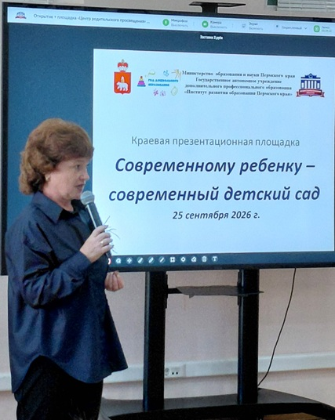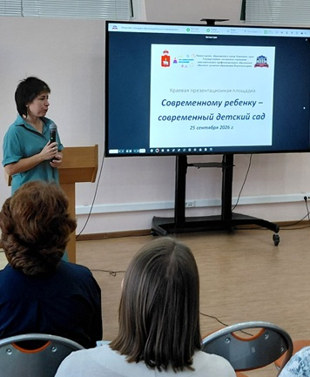
Григорьева Юлия Сергеевна, к.п.н., доцент кафедры дошкольной педагогики и психологии ФГБОУ ВО «ПГГПУ» также актуализировала значимость совмещения имеющегося опыта с инновационными методиками. Современный детский сад – это не только отвечающие стандартам помещения и оборудование, это также осмысленное построение образовательного процесса.
Почетным гостем Площадки стала Казунина Ирина Ивановна, научный руководитель инновационной площадки федерального уровня «Ценности России в Мире головоломок», автор технологии смарт-тренинг для дошкольников, соавтор программы «Теремок» для детей младенческого и раннего возраста, эксперт национальной премии «Золотой медвежонок», Отличник народного просвещения РСФСР.
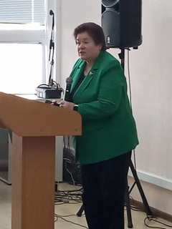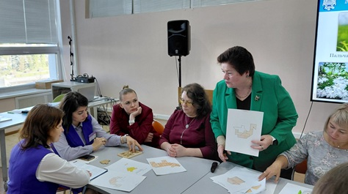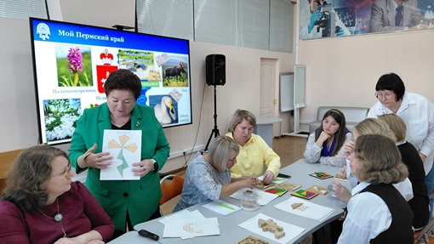
Ирина Ивановна подчеркнула важность создания условий для того, чтобы ребенок мог самостоятельно изучать, приобретать новые знания, был замотивирован на изучение технических наук.
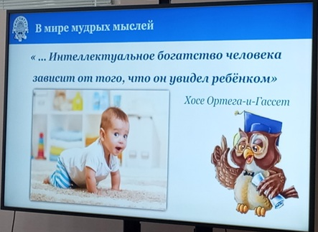
Также совместно со старшим воспитателем Мариной Генриховной Мачужак и педагогами из МАОУ «СОШ № 15 СП «Детский сад» Соликамского МО (воспитатели Филипьева Кристина Владимировна, Шиврина Елена Владимировна, Ковач Александра Александровна) был проведен мастер-класс «Ценности России в Мире головоломок».
Площадка «Центр родительского просвещения» объединила педагогов, презентующих пространство детского сада, ориентированного на реализацию Программы просвещения родителей.
Призерами стали: Мальцева Татьяна Владимировна, учитель-логопед, Хабибулина Надежда Леонидовна, педагог-психолог МАДОУ «Детский сад № 73», МО г. Березники; Ведерникова Вера Дмитриевна, учитель-логопед, Зямбахтина Татьяна Сергеевна, педагог-психолог МАДОУ «ЦРР- детский сад №47» г Перми.
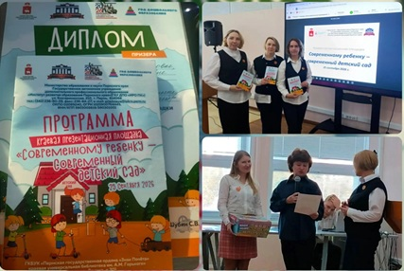
На площадке «Профессиональное пространство» педагоги презентовали образовательное пространство учреждения: рекреации, транзитные зоны, лаборатории, мастерские и т.п. помещений учреждения.
Победителями стали: Чегодаева Алла Николаевна, заместитель заведующего, Носкова Ольга Владимировна, воспитатель, Ракова Олеся Геннадьевна, воспитатель, Веснина Елена Владимировна, учитель-логопед, Петрова Ксения Юрьевна, социальный педагог МАДОУ «Детский сад «АртГрад» г. Перми.
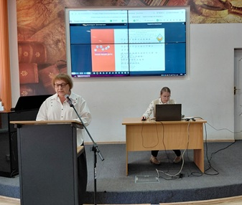
Призеры: Казанцева Людмила Геннадьевна, учитель-логопед, Чеклецова Алина Алексеевна, учитель-логопед МАДОУ «Лобановский детский сад «Солнечный город», Пермский МО и Скорзова Оксана Анатольевна, Коновалова Наталья Анатольевна, методисты, Косач Валентина Александровна, старший воспитатель МБДОУ Детский сад № 34 «Лукоморье», Чайковский ГО.

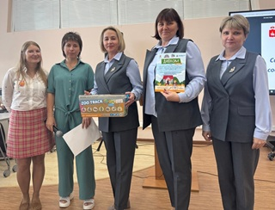
Спецпризерами стали: Курбанова Эльвира Фанильевна, воспитатель МАДОУ «Детский сад № 44», МО г. Березники и Деветьярова Наталья Васильевна, воспитатель МАДОУ «Детский сад № 39», Лысьвенский МО.
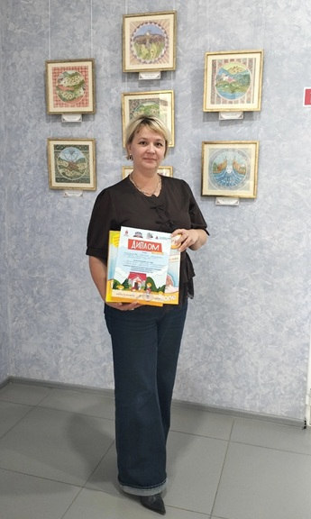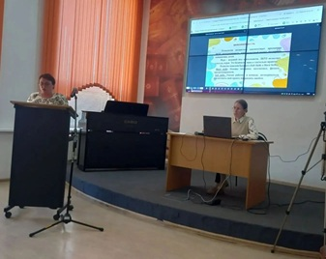
На площадке «Территория здоровья» педагоги представили образовательное пространство на территории учреждения, решающего задачи физического развития, воспитания и здоровьесбережения.
Победителями стали: Садикова Римма Мулгимовна, старший воспитатель, Вылежанина Людмила Рудольфовна, Кобылина Галина Владимировна, воспитатели МБДОУ «Детский сад «Радуга», Октябрьский МО и также Малова Мария Александровна, инструктор по физической культуре МАДОУ «ЦРР – детский сад № 178» г. Перми.

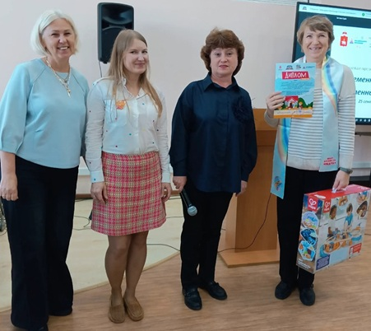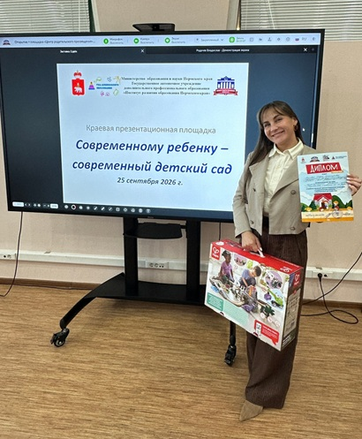
Призеры: Горянова Надежда Ивановна, заведующий, Пакулина Елена Федоровна, воспитатель, Зайцева Татьяна Васильевна, инструктор по физкультуре МАДОУ «Детский сад № 24», МО г. Березники; Живага Ольга Валентиновна, инструктор по физической культуре, Белозерова Эльвира Александровна, Митрошина Елена Юрьевна, воспитатели МАДОУ «Детский сад «Почемучка», г. Пермь;
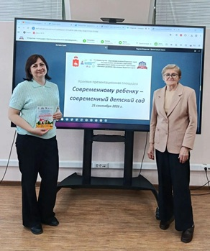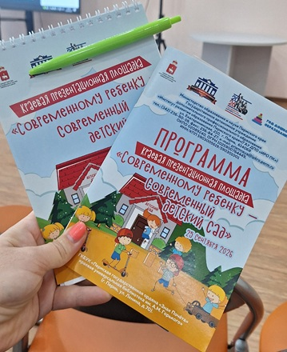
Спецприз получили: Усанина Екатерина Александровна, учитель-дефектолог, Ковина Екатерина Николаевна, учитель-логопед МАДОУ «Детский сад «Старт» г. Перми и Козлова Карина Андреевна, инструктор по физической культуре, учитель-дефектолог, Ситчихина Инна Павловна, педагог-психолог МАДОУ «ПланетаЗдорово», г. Пермь.
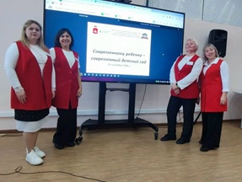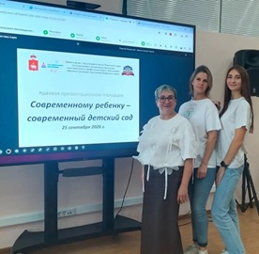

На площадке «Научный центр» педагоги демонстрировали образовательное пространство на территории учреждения естественнонаучной направленности (метеостанции, лаборатории, оборудование для экспериментирования, конструирования и т.д.).
Победителем стала Трофимова Евгения Валерьевна, воспитатель МАДОУ «Детский сад открытий и изобретений «Эврика», г. Пермь.
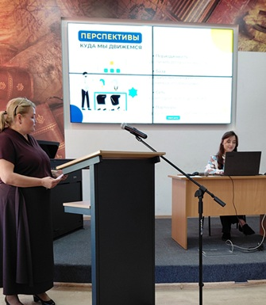
Призерами стали: Меньшикова Валентина Анатольевна, воспитатель МБОУ Григорьевская СОШ структурное подразделение детский сад «Петушок», Нытвенский МО и Чегодаева Алла Николаевна, заместитель заведующего, Кокшарова Мария Сергеевна, Янкович Виктория Сергеевна, воспитатели МАДОУ «Детский сад «АртГрад» г. Перми.

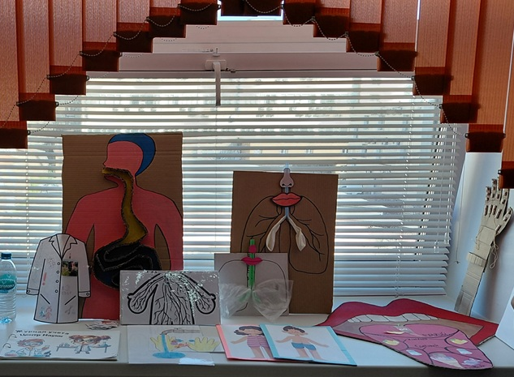
Сотрудники ГАУ ДПО «ИРО ПК» благодарят выступающих за высокий уровень презентационных материалов, воодушевление и творческие идеи!
Запись открытия + площадка «Центр родительского просвещения» +площадка «Территория здоровья»: https://mv1.virtualroom.ru/record-player?recordId=fdfe3e1d-047e-451c-888f-7fd96f20164b

Запись площадки «Профессиональное пространство» + площадка «Научный центр»: https://mv1.virtualroom.ru/record-player?recordId=62dedf45-7297-427e-84d9-7848a13b55df

Скачать материалы участников можно здесь:
https://disk.360.yandex.ru/d/xMWoXUjjl7IjVg

